福州大学阳光学院2014届毕业生年度就业质量报告

编写说明：
本书所采用的数据主要来源于福建省大中专毕业生就业公共网和福州大学阳光学院2014届毕业生就业工作问卷。
福建省大中专毕业生就业公共网是福建省人事厅主办的面向省市县三级政府人事部门、大中专院校、用人单位和毕业生，集毕业生就业指导、双向交流、就业服务和就业管理等功能于一体的跨区域、跨行业的毕业生就业电子公共服务平台。
福州大学阳光学院2014届毕业生就业工作问卷以网络平台为依托，网络调查文件地址：http://survey.askform.cn/158258-312375.aspx 。此次调查由各系发放给学生进行网上填报并提交统计。
书中就业方案及就业情况的相关数据统计，来源于各系就业方案录入福建省大中专毕业生就业公共网系统上报的数据以及相关部门提供的信息。

第一章 毕业生资源基本信息

一、毕业生人数统计
我院2014届毕业生总人数为1901人，较去年增加302人。

二、生源分布

1、专业人数分布
我院2014届毕业生各专业人数分别为：法学专业90人，工商管理专业124人，会计学专业331人，市场营销专业112人，计算机科学与技术专业74人，金融学166人，英语专业76人，土木工程专业166人，国际经济与贸易专业79人，电子商务72人，行政管理专业70人，电子信息工程专业111人，财务管理专业120人，日语专业44人，应用心理学专业53人，音乐学专业31人，工程管理专业47人，广告学专业33人，网络工程专业42人，通信工程67人。（图 1-1）。
图 1-1 各专业人数统计图

2、生源地分布
从我院2014届毕业生省内与省外生源总体分布情况表1-1可以看出，省内生源占总数的91.7%，省外生源仅占总数的8.3%。省内生源占主体地位。
表1-1 2014届毕业生省内及省外生源总体情况
 | 省内生源 |  | 省外生源
合计（人） | 人数（人） | 比例（%） | 人数（人） | 比例（%）
1901 | 1657 | 87.16 | 244 | 12.84

3、地区分布
从各省生源分布情况（表1-2）来看，生源遍及全国18个省份和地区，以福建本省为主体，省外生源占少数。
表1-2 2014届毕业生各省生源情况一览表
序号 | 生源情况 | 人数（人） | 比例（%）
1 | 福建省 | 1657 | 87.16
2 | 浙江省 | 57 | 3
3 | 安徽省 | 26 | 1.4
4 | 江西省 | 26 | 1.4
5 | 江苏省 | 34 | 1.8
6 | 广东省 | 6 | 0.32
7 | 云南省 | 9 | 0.47
8 | 北京市 | 6 | 0.32
9 | 陕西省 | 3 | 0.16
10 | 贵州 | 9 | 0.47
11 | 天津市 | 4 | 0.21
12 | 河南省 | 45 | 2.4
13 | 山西 | 11 | 0.58
14 | 湖南省 | 1 | 0.1
15 | 甘肃 | 2 | 0.11
16 | 上海市 | 2 | 0.11
17 | 黑龙江 | 1 | 0.1
18 | 海南 | 2 | 0.11
19 | 合计 | 1901 | 100

4、性别分布
我院女生总体数量多于男生，为54.66%。男生居多的专业主要集中在工科专业，如土木工程专业男女生比例相差最大，男生占总人数的90.36%，女生只占总人数的9.64%。而文科专业女生所占比例高出男生，如英语、日语专业女生所占比例分别是85.53%和81.82%。
表1-3 2014届毕业生男女生比例情况
专业 | 男生（人） | 比例（%） | 女生（人） | 比例（%）
财务管理 | 37 | 30.83 | 83 | 69.17
电子商务 | 31 | 43.06 | 41 | 56.94
电子信息工程 | 91 | 81.98 | 20 | 18.02
通信工程 | 48 | 71.64 | 19 | 28.36
法学 | 36 | 39.56 | 55 | 60.44
工商管理 | 45 | 36.29 | 79 | 63.71
国际经济与贸易 | 27 | 34.17 | 52 | 65.83
会计学 | 86 | 25.83 | 247 | 74.17
计算机科学与技术 | 54 | 72.97 | 20 | 27.03
网络工程 | 30 | 71.43 | 12 | 28.57
金融学 | 70 | 41.92 | 97 | 58.08
日语 | 8 | 18.18 | 36 | 81.82
市场营销 | 47 | 41.96 | 65 | 58.04
行政管理 | 24 | 34.29 | 46 | 65.71
广告学 | 10 | 30.30 | 23 | 69.70
应用心理 | 12 | 29.27 | 29 | 70.73
英语 | 11 | 14.47 | 65 | 85.53
音乐学 | 7 | 21.88 | 25 | 78.12
土木工程 | 150 | 90.36 | 16 | 9.64
工程管理 | 38 | 80.85 | 9 | 19.15
合计 | 862 | 45.34 | 1039 | 54.66

5、毕业生党员人数
2014届毕业生党员总人数337人，占毕业生总人数17.73%。各系党员人数及比例详见下表（表 1-4）。
表 1-4 2014届毕业生各专业党员人数统计表
专业名称 | 毕业生数（人） | 党员人数（人） | 党员比例（%）
财务管理 | 120 | 12 | 10.00
电子商务 | 72 | 6 | 8.33
电子信息工程 | 111 | 17 | 15.32
通信工程 | 67 | 9 | 13.43
法学 | 91 | 18 | 19.78
工商管理 | 124 | 28 | 22.58
国际经济与贸易 | 79 | 14 | 17.72
会计学 | 333 | 68 | 20.42
计算机科学与技术 | 74 | 11 | 14.86
网络工程 | 42 | 7 | 16.67
金融学 | 167 | 34 | 20.36
日语 | 44 | 1 | 2.27
市场营销 | 112 | 28 | 25.00
行政管理 | 70 | 17 | 24.29
应用心理 | 41 | 18 | 43.90
广告 | 33 | 6 | 18.18
英语 | 76 | 13 | 17.10
音乐学 | 32 | 2 | 6.25
土木工程 | 166 | 20 | 12.05
工程管理 | 47 | 8 | 17.02
合计 | 1901 | 337 | 17.73

毕业生就业情况统计
一、毕业生就业率
高校毕业生就业率是衡量一所高校办学水平、毕业生质量、毕业生就业质量和用人单位对毕业生综合素质评价的一个重要指标，在我院毕业生就业工作中发挥着重要的作用。
根据《教育部办公厅关于进一步加强和完善高校毕业生就业状况统计报告工作的通知》（教学厅【2004】7号），就业率按毕业生就业状况进行统计，分为毕业生就业、毕业生待就业、毕业生暂不就业三种状况。
毕业生就业主要有以下几种形式：签定就业协议书。签定劳动合同，或用人单位出具接收函。定向、委培毕业生。毕业生以灵活方式就业，其中包括自主创业、自由职业等。升学。出国、出境留学、工作等。参加国家、地方项目就业。本章内容使用的数据为2014届毕业生就业方案统计而成。

1、毕业生就业率、签约率总体情况
我院2014届毕业生就业率为94.48%。实际签约率达69.81%，

2、各专业毕业生就业率、签约率
表 2-1 2013届毕业生与2014届毕业生就业统计表
2013届毕业生就业情况 |  |  |  |  | 2014届毕业生就业情况统计
专业名称 | 毕业生  总人数（人） | 已签约  人 数  （人） | 已签约率（%） | 总就业率（%） | 毕业生  总人数（人） | 已签约  人 数  （人） | 已签约率（%） | 总就业率（%）
工商管理 | 81 | 64 | 79.01 | 98.77 | 124 | 101 | 81.45 | 95.97
计算机科学与技术 | 107 | 76 | 71.03 | 96.26 | 74 | 59 | 79.73 | 90.54
网络工程 | 0 | 0 | 0 | 0 | 42 | 32 | 76.19 | 100
英语 | 86 | 60 | 69.77 | 91.86 | 76 | 58 | 76.32 | 96.05
应用心理学 | 56 | 53 | 80.36 | 94.64 | 53 | 41 | 77.36 | 96.23
会计学 | 245 | 177 | 72.24 | 93.06 | 331 | 167 | 50.45 | 91.54
财务管理 | 125 | 91 | 72.80 | 94.40 | 120 | 80 | 66.67 | 95
行政管理 | 78 | 51 | 65.38 | 93.59 | 70 | 55 | 78.57 | 97.14
广告学 | 0 | 0 | 0 | 0 | 33 | 30 | 90.91 | 100
电子信息工程 | 93 | 69 | 74.19 | 97.85 | 111 | 83 | 74.77 | 97.30
通信工程 | 0 | 0 | 0 | 0 | 67 | 45 | 67.16 | 92.54
金融学 | 114 | 54 | 47.37 | 83.33 | 166 | 118 | 71.08 | 91.57
日语 | 59 | 40 | 67.80 | 93.22 | 44 | 33 | 75 | 93.18
国际经济与贸易 | 85 | 58 | 68.24 | 91.76 | 79 | 73 | 92.41 | 97.47
电子商务 | 99 | 74 | 74.75 | 93.94 | 72 | 57 | 79.17 | 97.22
市场营销 | 84 | 66 | 78.57 | 92.86 | 112 | 80 | 71.43 | 93.75
法学 | 91 | 41 | 45.05 | 92.31 | 90 | 33 | 36.67 | 92.22
音乐学 | 23 | 18 | 78.26 | 95.65 | 31 | 10 | 32.26 | 90.32
土木工程 | 107 | 81 | 75.70 | 96.26 | 166 | 130 | 78.31 | 93.37
工程管理 | 57 | 46 | 80.70 | 92.98 | 47 | 42 | 89.36 | 95.74
合计 | 1590 | 1111 | 69.87 | 93.46 | 1901 | 1327 | 69.81 | 94.48

二、毕业生就业基本流向
1、毕业生就业分类统计
表 2-2 2014届毕业生就业分类
毕业生人数（人） | 公务员、事业单位 |  | 企业单位 |  | 国家、基层服务项目 |  | 升学（人） |  |  |  | 自主创业、自由职业（人） |  | 待就业（人）
 |  |  |  |  |  |  | 考研 |  | 出国深造
毕业生人数（人） | 人数(人) | 比例（%） | 人数(人) | 比例（%） | 人数(人) | 比例（%） | 人数(人) | 比例（%） | 人数(人) | 比例（%） | 人数(人) | 比例（%） | 人数(人) | 比例（%）
1901 | 45 | 2.4 | 1683 | 88.53 | 11 | 0.58 | 9 | 0.47 | 5 | 0.26 | 36 | 2.25 | 112 | 5.89

2、毕业生参加国家基层服务项目统计
我院2014届毕业生参加国家基层项目共 11人。其中4人参军入伍，3人入选村官，4人入选“三支一扶”基层服务项目（表 2-3）。
表 2-3 2014届毕业生参加基层服务统计表
序号 | 专业名称 | 三支一扶（人） | 大学生村官（人） | 参军入伍（人）
1 | 工商管理 | 1 |  | 1
2 | 计算机科学与技术 |  | 1
3 | 网络工程 | 1
4 | 英语 | 1 | 1 | 1
5 | 应用心理学
6 | 会计学 |  | 1
7 | 财务管理
8 | 行政管理
9 | 广告学
10 | 电子信息工程
11 | 通信工程
12 | 金融学
13 | 日语
14 | 国际经济与贸易
15 | 电子商务
16 | 市场营销 | 1
17 | 法学 |  |  | 1
18 | 音乐学
19 | 土木工程 |  |  | 1
20 | 工程管理 |  |  | 1
21 | 合计 | 4 | 3 | 4

第三章 求职过程分析
本章主要是结合问卷调查结果，对毕业生在求职过程中所涉及到的择业标准、预期薪酬、求职信息来源、求职花费等几方面进行分析描述。

一、择业标准
大学毕业生职业选择是一个很宽泛的范畴，学生择业的标准，既包括了职业理想、职业价值观，个人状况、择业偏好等个体的内在因素，也涉及到工作区域、工作前景、工资和待遇、就业政策等外在因素。通过对毕业生求职过程中比较重视的几项因素进行问卷调查，结果如下图3-1所示。由图可知，8个调查因素中，毕业生择业时对就业保障最为重视，对发展机会、专业对口、兴趣爱好和国家需要非常重视，对兴趣爱好、工作条件及收入都是稍有考虑比例较高。
图 3-1 影响2014届毕业生择业的主要因素

二、预期薪酬
薪酬的高低，一直被誉为大学生就业理性程度的“风向标”，也直接关系到毕业生的现实需求。调查统计表明（图3-2），有40.33%的同学将自己第一份工作的薪酬定位在3000元—4000元，可见毕业生对薪酬的期望还是较高。而对薪酬要求在2000元—3000元的占24.39%。薪酬在4000元—5000元占15.93%，5000元以上占18.86%。
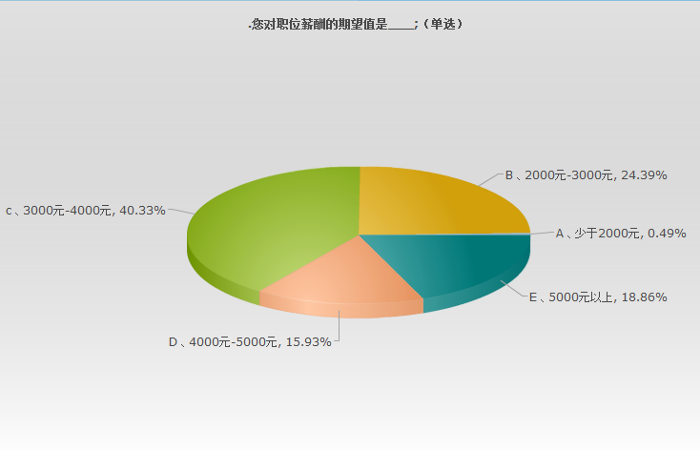
图3-2 毕业生对自己第一份工作的薪酬期望值

三、求职信息来源
准确丰富的就业信息是学生充分就业的有力保障，学生获得信息的渠道十分多样化。对毕业生获取信息的渠道调查表明（图3-3），2014届毕业生获得信息的主要渠道是各类招聘网站的信息；其次是亲朋好友的介绍；社会人才市场招聘、校园招聘会、学校（含老师）提供的招聘信息、毕业工作实习也是重要的信息来源，分别占到22.41%、18.73%、13.59%、11.3% 、10.92%、10.29%。
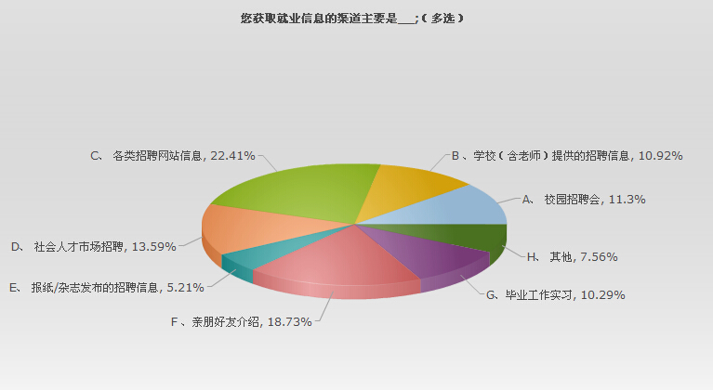
图3-3 毕业生获取就业信息的渠道

四、求职花费
调查显示，在求职花费所涉及的众多花费中，餐宿和服装所占的比重最大，而在简历制作、考试培训在各项花费中所占比重较小。
图 3-4 毕业生求职花费情况

五、简历投递情况
求职简历是用人单位了解毕业生有关情况的重要途径和方式，毕业生求职首先是要通过向用人单位呈送求职简历来介绍和推销自己。调查显示，我院2014届毕业生在求职过程中大部分投递简历在5份以下和5—10份之间（图3-5），如上情况间接反映出大部分学生在择业时的目标更明确、更理性，减少了盲目投递简历求职的现象。
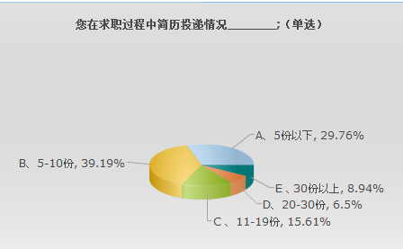
图 3-5 毕业生简历投递情况

第四章 就业结果分析
本章从2014届毕业生的就业流向、就业满意度以及影响满意度的原因、预期薪酬与实际薪酬比较、影响求职成败因素分析及对学校有助于毕业生就业因素分析等几方面入手，结合问卷调查结果进行分析。

一、就业流向分析

1、单位性质流向
从毕业生就业单位性质流向情况（图4-1）可以看出，我院毕业生就业主要集中在民营企业，占62.6% ，其次是国营企业和外资企业，分别占到11.54%和6.5%，其他单位如，合资企业、事业单位、政府机关、自主创业比例均未超过6.5%,说明我院毕业生就业流向比较明显，民营企业成为吸纳我院毕业生的主力军。
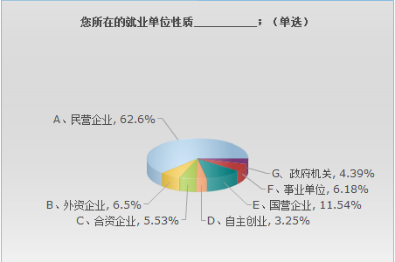
图 4-1 毕业生所在单位性质分析

2、地区流向
从毕业生地区流向图4-2分析得出，我院毕业生就业主要选择福建福州、厦门。福州是主要的集中地，占到全部的41.95%，福、厦两地就业的占毕业生总数的 58.54% ，其他地区较少。
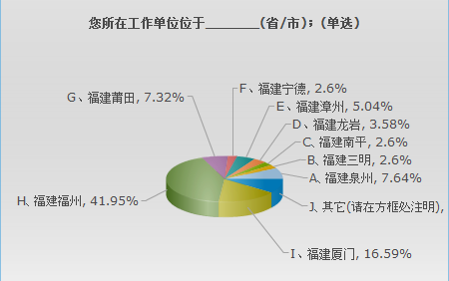
图 4-2 毕业生就业地区流向分析

二、毕业生就业满意度分析

1、毕业生就业满意度分析
调查显示，44.88%的毕业生对就业单位比较满意，感觉一般的占到33.17%，非常满意的占12.20%，不太满意的和不满意的所占比例很少。从总体上看，2014届毕业生的就业满意度还是比较高的。
图 4-3 毕业生总体就业满意度情况

三、预期薪酬与实际薪酬对比情况
调查显示，大部分毕业生的预期薪酬在2000元—3000元和3000元—4000元之间，分别为24.39%、40.33%。而实际收入在2000元—3000元为55.45%，实际收入在3000元—4000元的只有27.80%，说明部分毕业生对薪酬的预期要高于实际。预期薪酬在4000元—5000元及5000元以上有15.93%和18.86%，实际收入达到此标准的只有5.53%和2.93%。
图 4-4 毕业生预期薪酬和实际薪酬比较

四、影响求职成败的因素分析
毕业生求职时，个人能力、学习成绩、文凭（学历）、学校的名气、社会关系等诸多因素都会对求职的成败产生不同程度的影响。我们按所调查的14项因素进行划分，其中认为相关社会实习和工作经历对求职成败影响所占比例最高，其次是专业、学校知名度、社会关系、专业证书、学历层次，其他等因素比例较低。
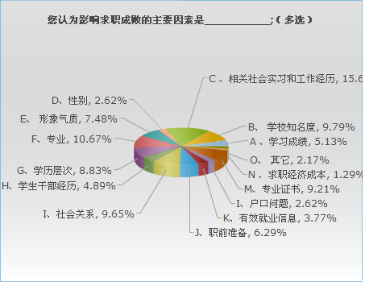
图 4-5 影响毕业生求职成败的因素

五、学校有助于毕业生就业因素分析
调查表明，大部分的毕业生认为学院对毕业生实习实践、综合能力培养、提供就业信息为就业提供了很大帮助，其次是专业课程教学、学科建设所占比例也较大。
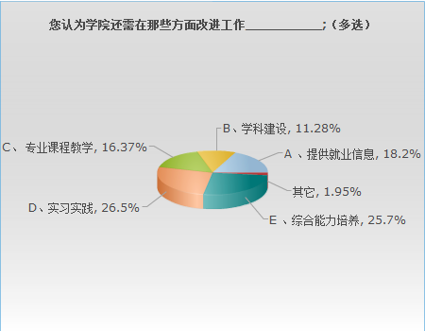
图 4-6 学校有助于毕业生就业因素分析

第五章 总结

一、总体评价
（一）我院毕业生就业工作继续保持良好势头。2014年全国普通高校毕业生规模达727万人，比2013年增加了28万。我院毕业生有1901人，比2013届增加302人。高校毕业生就业压力进一步加大。在激烈的就业竞争形势下，2014年，我院毕业生年度就业率94.48%，实际签约率达69.81%，
（二）我院坚持人才培养与社会需求的紧密对接。调查显示，我院毕业生就业流向主要在本省福厦地区，占毕业生总数的58.54%；在民营企业工作的占毕业生总数的62.6%。近年来，我院确立了“教学为本，质量立校，特色发展，服务海西 ”的 办学方针，着力打造与海西经济社会发展相适应的、以服务第三产业为主的专业结构， 形成文化产业、信息技术、商务管理等特色学科群，努力培养具有优秀思想品格、良好人文修养、扎实理论基础、熟练专业技能、强烈创业意识的高层次应用型专门人才，人才培养质量不断提高，符合社会需求，有效促进了毕业生顺利就业。
（三）我院深化教学改革，创新人才培养模式，为毕业生提高就业竞争力提供了重要保证。调查显示，有15.61% 的毕业生认为相关社会实习和工作经历是影响就业成败的重要因素。近年来，学院围绕“为社会培养身心健康的高层次应用型人才”的办学宗旨，进一步加大实践教学比重，推广双课堂联动、“三训一体”实践教学、“六个一”应用型毕业设计（论文）应用型人才培养体系，加强实践实训基地建设，现有稳定的实习实训基地170多家，为学生实践能力培养和创新训练提供平台。重视打造第二课堂，组织 “一系一精品”、 “百名名师、百名实务专家进校园”等活动，开展丰富多彩的校园文化活动，为学生提供了提高实践能力的广阔空间，不少用人单位认为我院毕业生动手能力强，上手快，很多单位连续多年进校招聘毕业生。
（四）学院分类培养、多样发展的人才培养战略，为毕业生铺就了上升路径。近年来，学院确立了“夯实基础、强化能力、多样发展、重在素质”的人才培养方针，实行分层次教学，分方向培养，个性化指导，鼓励学生特色发展。对于有升学潜力的学生，积极鼓励考研。院领导亲自动员，设立考研专用自习教室，举办考研辅导班，聘请知名教师免费辅导，为考研学生创造良好条件；指导专业基础好的学生积极参加全国和全省各类大赛并取得优异成绩；组织研究能力强的学生参加项目调研和课题研究，从而为不同层次的学生提供多样化的成长空间。
（五）我院学生在校期间学习目的性比较明确。经过入学教育、《就业训练》课程教学、专业与生涯发展紧密结合的系列教育，大部分学生能够围绕今后职业发展需求，在学好专业知识的同时，努力考取英语四、六级等专业证书以及专业相关证照。积极参加社会实践和学院组织的各类活动，提高自身的专业水平和综合能力。关注社会就业形势和专业就业动态，努力提高求职技巧和职业技能。从这次问卷调查反馈看，这些均为毕业生顺利就业打下基础。
（六）毕业生择业定位比较准确，就业满意度较高。毕业生就业率的高低取决于社会就业大环境、专业冷热、个人素质、家庭背景等诸多因素。从调查情况看，毕业生就业去向中虽不乏考取研究生、公务员、事业单位和国有企业的，但仍以在民营企业和中小企业的居多。他们没有211、985院校学生的追求大单位、高报酬，而是愿意脚踏实地、从基层做起；又比大专层次的毕业生更富有理论水平和专业知识，这些都为我院毕业生的顺利就业和职业发展提供了空间。
（七）就业工作扎实有效，为毕业生就业建立起顺畅通道。近年来，我院就业工作坚持以人为本，服务为先，实现“四个转变”。即，从单纯抓就业率转变为坚持就业率和就业质量两手抓；从被动催就业转变为主动导就业；从学院统一管理转变为院系两级管理；从大四开始抓就业转变为将就业指导贯穿整个大学过程，从就业指导理念创新、突出重点、统筹协调、优质服务等方面不断改进，促进了就业工作的开展。

二、2015届毕业生就业指导工作安排
2014-2015学年，我院在就业指导上重点做好以下工作：
一、加强组织领导，把就业摆在学校工作突出重要位置
1.全面深化“一把手”工程。完善以学院和各系主要领导分别担任组长的院、系两级毕业生就业工作领导小组，结合当前形势研究和部署毕业生就业工作。各职能部门要从自身实际出发，认真研究和制定毕业生就业工作具体实施办法，狠抓落实。学院与各系签订2014届毕业生就业工作责任书，明确院、系两级工作职责，实行毕业生就业工作的周汇报制度和辅导员谈话制度，及时统计和发布各系毕业生就业率。加强目标管理，继续对就业率排名靠后的系实行院领导约谈制度。实施就业工作与系、部领导班子的考核挂钩政策。
2.切实落实工作责任。各系一把手要切实负起领导责任，协调各方资源，确保人员、经费和场地投入，为就业工作的顺利开展提供坚实保障。要出台相应举措，动员全体教师积极关心投入毕业生就业工作。充分发挥我院导师制的作用，在“夯实大一、强化大二、引导大三、服务大四”的导师工作制基础上，让导师参与毕业班学生的就业指导和实习就业推荐。对在学生就业引导方面做出重要贡献的教师，要在职称评定、表彰奖励等方面给予优先考虑。各系、部要深刻认识做好当前我院毕业生就业工作的重要性和紧迫性，增强做好毕业生就业工作的自觉性和责任感，认清形势，扎实工作，确保我院毕业生离校时初次就业率不低于同类院校的同期水平。
3.继续加大经费投入。根据教育部关于“毕业生就业工作经费/（当年全部在校生学费总额/3）=A（民办本科独立学院）”的规定，结合我院毕业生就业工作实际需要，适当调整经费使用范围，加大相应的经费投入。专项经费主要用于购买就业创业工作相关软硬件设备和办公用品、拜访用人单位、收集就业信息、举办供需见面会等就业推荐工作，用于大学生职业生涯规划指导、就业与创业指导、创业实验室建设、创业孵化等教育活动，用于毕业生档案转递、毕业生文明离校、毕业生质量调查、就业创业工作奖励、学习和培训等活动。
二、抓好宣传动员，鼓励引导毕业生面向基层一线就业创业
4.落实激励措施。继续落实好国家、福建省关于毕业生基层就业的相关政策，学校为自愿到基层服务的毕业生颁发基层就业荣誉证书，并给予配套优惠政策。凡参加“全国大学生志愿服务西部计划”、“福建省大学生志愿服务欠发达地区计划”、“福建省三支一扶计划”的志愿者，毕业后可申请将户口在学院保留两年，档案由就业指导中心代为保管。服务期满返校，学院积极推荐其就业，协助办理就业相关手续，毕业生也可申请将户口和档案转回生源所在地或就业单位。
5.营造良好氛围。结合当代青年成长发展规律以及社会基层对大学生就业的需求实际，开展主题突出、内容丰富、生动有效的宣传教育活动，引导学生进一步转变就业观念，合理调整就业期望值，积极鼓励和引导毕业生到西部、到基层、到祖国需要的地方建功立业，形成到基层就业光荣、在基层锻炼成长成才的校园风尚，确保到基层就业的毕业生数量逐步增长。
6.形成长效机制。积极开拓基层就业市场，认真做好基层就业信息的收集和发布工作。对有意向去基层就业的学生建立动态信息库，给予就业信息传递、就业推荐、政策咨询、职业发展辅导等方面的指导服务工作，并加强岗前培训和指导。各系组织学生开展基层就业创业毕业生跟踪回访活动，建立基层就业创业毕业生动态档案库，开展职业生涯发展的跟踪服务与后续指导。
三、强化政策措施，推进创新创业教育和大学生自主创业工作
7. 加强政策宣传和教育引导。充分利用院报、广播、宣传栏、网站、手机短信、飞信、QQ群、微博等，大力宣传国家、福建省、学院有关鼓励与扶持毕业生创业的优惠政策，努力形成良好的创业文化氛围。通过创业系列培训、优秀校友创业事迹报告会、优秀企业家创业讲座、创业教育活动，帮助学生树立创业意识、培育创业品质、丰富创业知识、提高创业能力。
8.深入推进创新创业教育。总结以往创新创业教育工作的经验教训，有效整合校内外各项资源，建立健全各系部共同参与、相互配合的创新创业教育工作协调机制，形成全面推进创新创业教育和大学生自主创业工作合力。立足专业教育实际，探索院系两级创业创新教育模式，开展创业培训班，设置创新创业类学分引入超星尔雅网络课程，开设创业教育必修课，切实将创新创业教育与专业教育相结合，开发具有阳光学院特色的大学生创业培训体系。
9.建设创新创业教育师资队伍。引导专业教师、就业指导教师积极开展创新创业教育方面的理论、课题和案例研究,及时反馈到教学环节。建设创业教育教师团队,负责创新创业教育工作;加强对创业教育教师的系统化培训，经常性地选派教师外出交流、参加培训等，支持教师到企业挂职锻炼,鼓励教师参与行业、企业的创新创业实践。
10.拓展创新创业教育实践活动。鼓励学生参加“挑战杯”全国大学生课外学术科技作品竞赛和创业计划大赛、“用友杯”沙盘模拟经营大赛、福建省大学生“创业之星”评选、海峡两岸（福州）大学生创业创新大赛、大学生创新创业训练计划、十佳创业项目评选等实践活动，多渠道、多方式培养学生创新意识和创业能力。
11.落实和完善创业扶持政策。充分发挥我院创业基金对毕业生自主创业的带动作用，为创业学生提供政策咨询、项目开发、风险评估、开业指导、跟踪扶持等服务；遴选并重点扶持优秀创业项目，组织参加各类创业项目对接洽谈会，吸引创投基金，争取帮助大学生实现项目对接。
四、拓宽就业渠道，进一步提升毕业生就业服务水平
12.大力拓宽就业渠道。各系要根据自身特点，充分调动教职工及校友等的积极性，深入挖掘岗位信息，积极组织多种形式的校园招聘活动。大力开展就业实习实训工作，继续完善稳定的、能满足教学和就业需要的实习实训基地，将学生实习基地、社会实践活动基地与毕业生就业基地建设结合起来，使社会实践、毕业设计、毕业实习同时成为毕业生择业的重要环节；要积极探索人才培养新模式，通过加强校企合作、“预就业”等多种人才培养模式，促进就业质量；主动联系用人单位，组织实地走访重点用人单位，走访岗位需求潜力较大的行业、单位，深入各行各业拓展市场；加强与人才机构、行业协会等部门和机构的联系与互动，建立人才招聘的紧密合作关系。
13.加快推进就业信息化建设。探索建立就业信息分类搜索系统，积极推进毕业生信息和行业、用人单位需求信息及时有效共享。加强对各类就业数据信息的分析归纳和科学研究，及时把握就业动态。各系应做好招聘信息的统计汇总工作，阶段性、系统性地分析就业形势。
五、利用多方资源，做好特殊群体毕业生就业帮扶工作
14.建立求职帮扶制度。从大三开始，针对家庭经济困难、残疾、少数民族和理工科女大学生等特殊群体展开摸底调研，建立数据库，并为学生制定个性化、系统化的帮扶计划，提前做好技能培训、就业指导、实习岗位推荐等分类帮扶。各系应积极发动系领导、专业教师、优秀学生党员与“双困毕业生”结对子，全员帮扶“双困毕业生”。
15.加大就业援助力度。学院继续划拨专项资金，分别给予孤儿毕业生和特别“双困毕业生”每人2000元和1000元的补助。重点从帮扶制度、经济支援、重塑自信心、提升职业能力、提供就业创业服务等出发，为“双困生”开辟了一条物质帮扶与精神支持相结合的就业绿色通道，确保“双困生”就业率不低于全校毕业生就业率。对离校未就业毕业生关心到底、重点推荐、跟踪服务，为有就业意愿的毕业生持续提供岗位信息和求职指导，直至其顺利就业。
六、加强职业发展教育，满足学生个性化发展需求
16.完善课程体系建设。加强《大学生职业发展与就业指导》课程体系建设，着力提高就业指导课程教学质量，加强教学管理，定期召开教学研讨会，继续实行集体备课、周例会制度、教师听课评课制度和学生评教制度，结合专业教育和行业发展，帮助学生提高职业规划意识和求职技能。
17.创新延展活动。创新“职业生涯规划节”、“就业服务季”等校园精品活动，充分发挥KAE、YBC和就业创业类社团的作用，结合各系专业特点，打造富有学科特色的精品活动。各系要积极拓展各种资源，开展适合本系特点的全程化职业辅导活动。
18.加强职业发展教育团队建设。要将就业教育教师纳入学院教师专业技术职务评聘范畴统筹考虑，建立和完善就业指导教师聘任、培养、使用、考核和激励制度。聘请专家学者、企业家、行业成功人士担任职业发展导师。加强团队教师专业化建设，打造就业指导、职业规划、基层就业指导等领域的专业化师资队伍。
19.提升就业教研水平。组织编写并出版《大学生职业发展与就业指导》教材；完成已申报的省教育厅B类课题《民办高校全程化职业生涯发展与就业指导课程探索》；鼓励教师独立开展教研，发表论文，并给予经费扶持。
七、深化教学改革，全面提升人才培养质量
20.建立毕业生就业质量跟踪调查及发布机制。根据教育部要求，重视做好我院毕业生就业质量年度报告编制及发布工作。各系要做好毕业生就业质量调研分析工作，加强就业状况对教学、人才培养的反馈与引导，健全专业预警、退出和动态调整机制。
21.积极调整人才培养模式。学院将紧密结合社会经济发展对应用型人才的需求，立足海西、服务社会，整合校内外教育教学资源，在人才培养、学科建设、服务社会等方面形成特色，建立毕业生就业和重点产业人才供需对接机制，超前部署战略性新兴产业等相关专业设置和培养计划，实现人才培养、社会需求与就业的良性互动。积极推进“校地合作、校产合作、校企合作”，与地方政府、产业集群或产业园区、企业共建实习实训基地，搭建实践育人平台，为转变经济发展方式和优化产业结构输送更多高层次应用型专门人才。

